**АНАЛИТИЧЕСКАЯ ЗАПИСКА**

**об оперативной обстановке с пожарами и их последствиями, проводимой профилактической работе в зоне ответственности**

**ГБУ РС (Я) «ГПС РС (Я)» на 28.04.2022г.**

С начала 2022 года, по состоянию на 28.04.2022 **на территории Республики Саха (Якутия)** зарегистрировано 572 пожара (АППГ 642; *снижение* *на* 10,9%) с материальным ущербом 20 728 397 руб. (АППГ 83 582 098 руб.; *снижение на* 75,2%). При пожарах погибло 24 человека (АППГ 41 чел.; *снижение* *на* 41,5%), в том числе 5 детей (АППГ 8; *снижение* *на* 37,5%). Травмировано 23 человека (АППГ 32 чел.; *снижение* на 28,1%). Подразделениями пожарной охраны от огня спасено 107 человек (АППГ 161; *снижение на* 33,5%), материальных ценностей на сумму 224 019 900 руб. (АППГ 285 047 500 руб.; *снижение на* 21,4%), эвакуировано 478 человек (АППГ 961 чел., *снижение на* 50,3%).

**В зоне ответственности ГБУ РС(Я) «ГПС РС(Я)»** зарегистрировано 237 пожаров (АППГ 310; *снижение на* 23,5%) с материальным ущербом 19 266 146 рублей (АППГ 45 325 299 руб.; *снижение на* 57,5%). При пожарах погибло 18 человек (АППГ 29 чел.; *снижение на* 37,9%), в том числе 4 детей (АППГ 7; *снижение на* 42,9%). Травмировано 11 человек (АППГ 24 чел.; *снижение на* 54,2%). Подразделениями ГБУ РС(Я) «ГПС РС(Я)» от огня спасено 29 человек (АППГ 10; *рост на* 190%), материальных ценностей на сумму 42 700 000 руб. (АППГ 3 280 000 руб.; *рост* на 1201,8%), эвакуировано 160 человек (АППГ 61; *рост на* 162,3%).

**- в районе выезда подразделений ГБУ РС(Я) «ГПС РС(Я)»** зарегистрировано 208 пожаров (АППГ 272; -23,5%), при пожарах погибло 16 человек (АППГ 19; -15,8%), в том числе детей – 4 (АППГ 5; -20,0%), травмировано 11 человек (АППГ – 23; -52,2%).

**- в районе выезда подразделений МПСС** зарегистрировано 2 пожара (АППГ 0; +100%), погибших и травмированных не зарегистрировано.

**- в районе выезда подразделений ДПО** зарегистрировано 20 пожаров (АППГ – 33; -39,4%), при пожарах погибло 2 человека (АППГ 9 чел ; -77,8%), в том числе детей – 0 (АППГ 2; -100%), травмировано 0 (АППГ 1 чел.; -100%).

**- за пределами района выезда подразделений пожарной охраны** зарегистрировано 7 пожаров (АППГ – 5; +40,0 %), погибло 0 (АППГ – 1; -100%), травмировано 0 (АППГ – 0; 0%).

**Всего с начала 2022 г:** выездов – 230, привлечены – 1589 чел. л/с, 365 ед.техники.

Оперативная обстановка с пожарами по Республике Саха (Якутия)



За анализируемый период в зоне ответственности ГБУ РС(Я) «ГПС РС(Я)» по сравнению с аналогичным периодом прошлого года наблюдается снижение количества пожаров на 23,5%, погибших на 37,9%, травмированных на 54,2% и ущерба от пожаров на 57,5%.

С начала 2022 года зарегистрировано 3 пожара с гибелью 2-х и более человек, при которых погибло 10 человек: в Верхоянском районе 1 пожар – 2 погибших (13.01.2022 г. с. Томтор), Таттинском районе: 1 пожар - 2 погибших (19.01.2022 г. с. Харбалах), Сунтарском районе: 1 пожар – 6 погибших (13.02.2022 г. с. Сунтар).

Если рассматривать относительный показатель количества пожаров в расчете на 10 тыс. населения, проживающего на территории, то наиболее негативная обстановка складывается в Верхнеколымском (17,6), Оймяконском (12,7), Анабарском (10,9), Алданском (9,2), Ленском (8,5), Сунтарском (7,6) районах. Средний относительный показатель по ГПС РС(Я) на отчетный период составляет – 5,2.

Относительные показатели по количеству погибших на 10 тыс. населения, проживающего на территории, указывают на негативную обстановку в Анабарском (5,4), Сунтарском (3,0), Верхнеколымском (2,5), Верхоянском (1,8), Таттинском (1,2), Алданском (1,0), Чурапчинском (0,5), Намском (0,4), Мирнинском (0,3) районах. Средний показатель по ГПС РС(Я) на отчетный период составляет – 0,5.

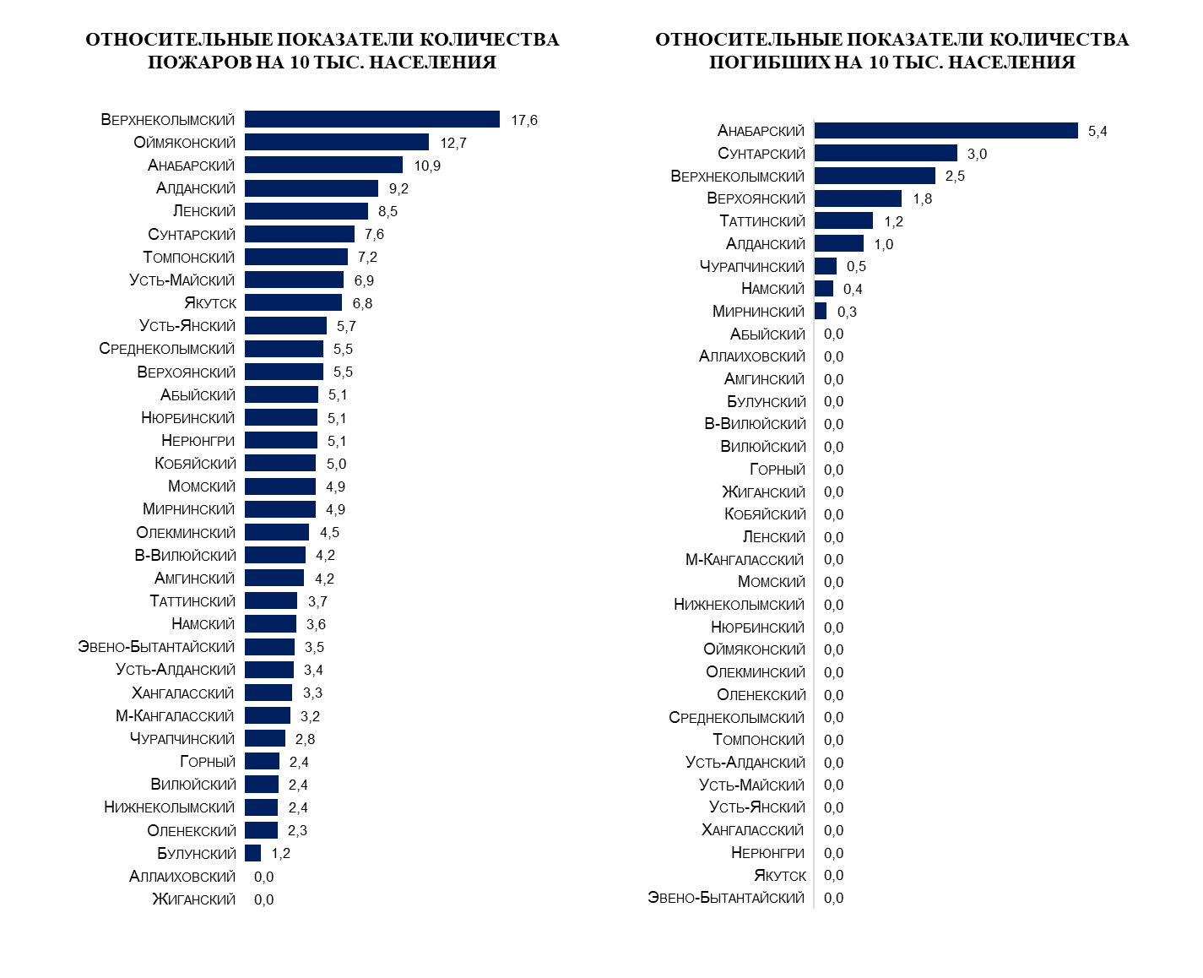

Распределение количества пожаров и последствий от них по виду населенных пунктов



За анализируемый промежуток времени по виду населенных пунктов, наибольшее количество пожаров произошло в сельской местности 49% от их общего количества, погибло 17 человек, травмы получили 7 человек. В населенных пунктах городского типа 33% от их общего количества, травмы получили 3 человека. В городах произошло 15% от их общего количества, погиб 1 человек, травмирован 1 человек. Вне территории населенных пунктов 3% от их общего количества.

За анализируемый промежуток времени, наибольшее количество пожаров пришлось на январь текущего года – 81 пожар, что обусловлено зимним отопительным периодом, значительными нагрузками на отопительные приборы и печи.

Пожары зарегистрированы в 32 районах и 2 городских округах республики. Рост пожаров отмечается в 10 районах, значительный рост количества пожаров наблюдается в 3 районах: *на 3 пожара* Кобяйском (6; 3); *на 4 пожара* в Нюрбинском (12; 8); *на 5 пожаров* в Верхнеколымском (7; 2).

Гибель людей зарегистрирована в 9 районах. Рост гибели людей при пожарах отмечается в 8 районах: *на 1 человека* в Алданском, Верхнеколымском, Верхоянском, Намском, Чурапчинском; *на 2 человека* в Анабарском, Таттинском; *на 6 человек* в Сунтарском.

За анализируемый промежуток времени зарегистрировано 18 погибших при пожарах, по 8 человек в январе и феврале месяцах, 2 человека в апреле месяце. Из 18 погибших при пожарах в указанных месяцах 17 погибло в жилом секторе, что составляет 94% от общего количество погибших, в том числе в частных жилых домах 10 человек (59%), в многоквартирных жилых домах 5 человек (29%), 1 человек в частном гараже (6%), 1 человек в частной котельной (6%). Гибель одного человека произошла вне жилого сектора, в строящемся объекте (металлический балок) в с. Сунтар Сунтарского района.

Основная доля пожаров 59% от общего количества пожаров произошла в жилом секторе. За анализируемый промежуток времени наибольшее количество пожаров произошло в частных гаражах – 51 пожар (36% от общего количества пожаров в жилом секторе), в одноквартирных жилых домах – 28 пожаров (20%), в многоквартирных – 25 пожаров (18%), частных банях - 14 пожаров (10%). Отмечается рост пожаров по сравнению с АППГ в садовых домах, дачах на 60% и вагончик для жилья на 400%. Всего по сравнению с АППГ на отчетный период наблюдается снижение пожаров в жилом секторе на 28% и снижение количества погибших людей в жилом секторе на 37%.



Доля погибших при пожарах детей составляет 22%, гибель 4 детей вместе с родителями произошла в частном жилом доме в Сунтарском районе.

- 13.02.2022 в 03 часа 45 минут произошел пожар в одноквартирном двухэтажном жилом доме в с. Сунтар Сунтарского улуса. В результате пожара огнем поврежден дом по всей площади 75 кв.м. На месте пожара обнаружено 6 погибших, в том числе 4 детей: 1, 2, 10 и 12 лет.

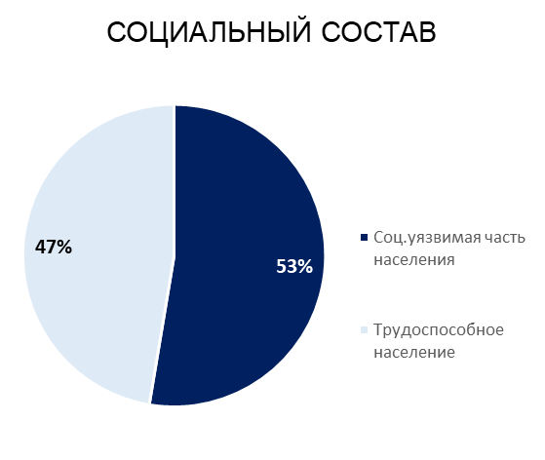

Условиями, способствовавшими гибели людей, явилось нахождение в состоянии алкогольного опьянения – предположительно 2 случая (11% от общего количества погибших людей), преклонный возраст – 4 случая (22% от общего количества погибших людей), нахождение в состоянии сна – 6 человек (33% от общего количества погибших людей), прочие условия, способствовавшие гибели - 6 случаев.

Анализ показывает, что 53% погибших людей относятся к социально незащищенным слоям населения, а именно:

- дети – 4 человека (22%)

- пенсионер - 3 человека (11%)

- пенсионер инвалид – 1 человек (6%)

- безработные – 2 человека (11%).

Также в результате пожаров погибло 9 человек (47%) трудоспособного населения.

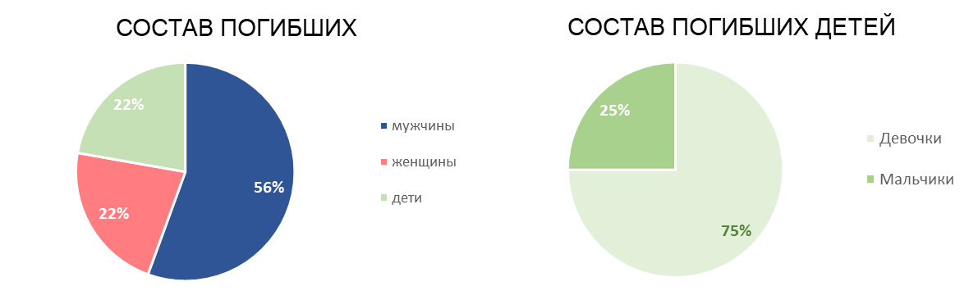

В составе погибших: 10 мужчин, 4 женщины, 4 детей. По половозрастным признакам распределение следующее:

Погибших мужчин – 10, в том числе: 6 мужчин в возрасте от 55 до 62 лет, 4 мужчин в возрасте от 44 до 51 года.

Погибших женщин – 4, в том числе: 2 женщины пенсионного возраста 60 и 74 года, 2 женщины трудоспособного возраста 32 и 44 года.

Погибших детей 4, в том числе: 1 мальчик 2 лет, девочка 1 год и 2 девочки школьного возраста 10 и 12 лет.

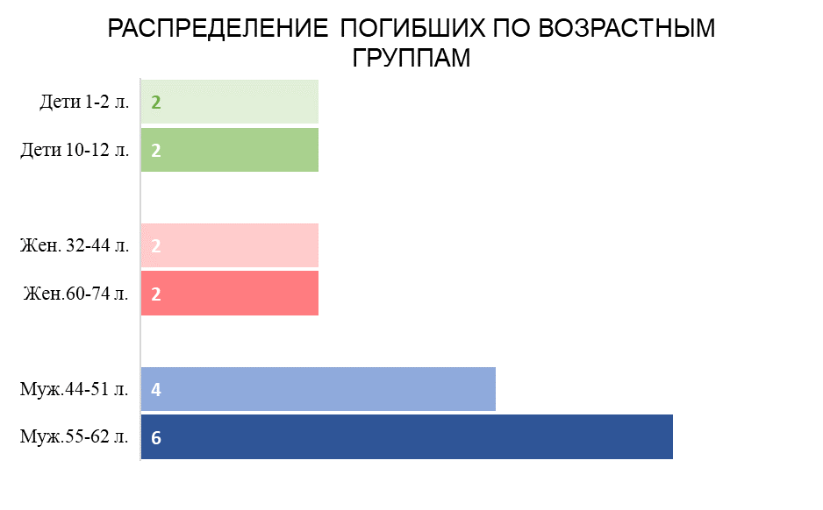

За анализируемый период наибольшее количество пожаров пришлось в основном на выходные: субботу – 49 пожаров (по 21%), воскресенье и вторник – по 36 пожаров (по 15%), погибших на воскресенье - 8 человек (44%).

На отчетный период травмы различной степени тяжести получили 11 человек при 10 пожарах, в том числе: 7 мужчин, 2 женщины и 2 детей (мальчики 5 и 6 лет). Травмы при пожарах получены: 2 человека в многоквартирных жилых домах, в том числе 2 детей дошкольного возраста; 3 человека в одноквартирных жилых домах, 3 человека в частных гаражах, 2 человека в транспортных средствах, 1 человек в частном магазине.

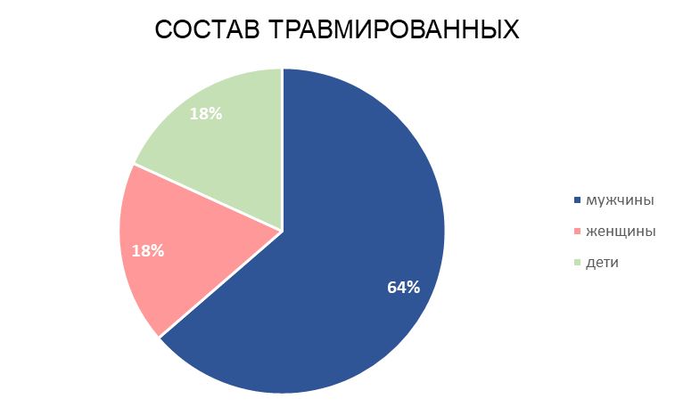

За анализируемый период времени, наибольшее количество травмированных при пожарах пришлось на январь и март месяцы – по 4 человека. Травмы при пожарах зарегистрированы в 9 районах, рост травмированных по сравнению с АППГ отмечается в 7 районах: *на 1 человека* в Верхнеколымском, Вилюйском, Мегино-Кангаласском, Оймяконском, Сунтарском, ГО Якутск; *на 2 человека* в Анабарском.

Основным местом возникновения пожаров в зоне ответственности ГПС РС(Я) является жилой сектор, где произошло 140 пожаров, что составляет 59,1% от общего количества пожаров (АППГ - 194, -27,8%); транспортных средствах – 24 пожара (10,1%) (АППГ-28, -14,3%); зданиях производственного назначения – 28 пожаров (11,8%) (АППГ-23, +21,7%); зданиях и помещениях предприятий торговли – 4 пожара (1,7%) (АППГ-7, -42,9%); зданиях учебно-воспитательного назначения - 2 (0,8%) (АППГ-2, 0%); прочих объектах 39 пожаров (16,5%) (АППГ - 56, -30,4%).

С начала года зарегистрировано 2 пожара на объектах образования (АППГ 2; 0%).

- 17.02.2022 произошел пожар в здании МБДОУ детский сад №4 «Солнышко», расположенного в с. Бердигестях Горного района. В результате пожара, огнем повреждены внутренняя стена и кабель на площади 1 кв.м.

- 20.03.2022 произошел пожар в здании начальной школы, расположенной в п. Зырянка Верхнеколымского района. В результате пожара огнем повреждено здание школы на общей площади 35 кв.м.

Гибели и травм на объектах образования не допущены.

На объектах жизнеобеспечения зарегистрировано 6 пожаров (АППГ 6; 0%), в том числе: ДЭС – 1 пожар, котельные – 5 пожаров.

- 10.01.2022 пожар дизельной электростанции, принадлежащей «Сахаэнерго» в с. Аргас Кобяйского района. В результате пожара огнем повреждена кровля здания на площади 30 кв.м.

- 21.01.2022 пожар котельной частного магазина в с. Сылан Чурапчинского района. В результате пожара, огнем поврежден пол на площади 2 кв.м.

- 01.02.2022 пожар котельной ОАО «Теплоэнергосервис» в п. Артык Оймяконского района. В результате пожара огнем повреждена кровля помещения на площади 6 кв.м., травмирован кочегар котельной.

- 21.03.2022 пожар в котельной частного магазина в с. Сунтар Сунтарского улуса. В результате пожара повреждена внутренняя стена на пл. 6 кв. м.

- 29.03.2022 пожар в котельной филиала ГУП ЖКХ в п. Сангар Кобяйского района. В результате пожара огнем повреждена стена на общей площади 4 кв.м.

- 05.04.2022 пожар в модульной котельной ИП ООО Михайлов И.Г. в с.Уолбут Олекминского района. В результате пожара огнем повреждена стена котельной изнутри на площади 9 кв.м.

Основными причинами пожаров являются:

- нарушение правил устройства и эксплуатации печей 59 пожаров (24,9%) (АППГ-95, -37,9%);

- нарушение правил устройства и эксплуатации электрооборудования 56 пожаров (23,6%) (АППГ- 70, -20,0%)

- неосторожное обращение с огнем 22 пожара, что составляет 9,3% от общего количества пожаров (АППГ-31, -29,0%)

Сравнение с АППГ основных показателей по пожарам

и их последствиям по районам



**По состоянию на 28.04.2022 года негативная динамика по увеличению количество пожаров и последствиями от них наблюдается в следующих районах:**

*По росту трех основных показателей* (пожары, гибель, травма) отмечается 2 района: Анабарский (рост пожаров - на 2 пожара, гибели людей – на 2 человека, травм – на 2 человека). Верхнеколымский (рост пожаров - на 5 пожаров, гибели людей – на 1 человека, травм – на 1 человека).

*По росту пожаров и гибели* 2 района: Намский (рост пожаров – на 2 пожара, гибели – на 1 человека), Чурапчинский (рост пожаров – на 1 пожар, гибели – на 1 человека).

*По росту погибших и травмированных 1 район:* Сунтарский (рост погибших – на 6 человек, рост травмированных – на 1 человека).

*По росту погибших* 3 района: Алданский (рост погибших – на 1 человека), Верхоянский (рост погибших – на 1 человека), Таттинский (рост погибших – на 2 человека).

*По росту травмированных* 5 районов: Верхневилюйский (рост травмированных на 1 человека), Вилюйский (рост травмированных на 1 человека), Мегино-Кангаласский (рост травмированных – на 1 человека), Оймяконский (рост травмированных – на 1 человека), ГО Якутск (рост травмированных – на 1 человека).

*По росту пожаров 6 районов*: Кобяйский (рост пожаров – на 4 пожара); Момский (рост пожаров - на 1 пожар), Нерюнгринский (рост пожаров – на 2 пожара), Нюрбинский (рост пожаров – на 4 пожара), Среднеколымский (рост пожаров – на 1 пожар), Усть-Янский (рост пожаров – на 2 пожара).

На отчетный период стабильная оперативная обстановка по трем основным показателям наблюдается в 4 районах: Аллаиховском, Ленском, Нижнеколымском, Усть-Майском.

Следует также отметить, снижение количества пожаров и их последствий по сравнению с аналогичным периодом прошлого года на территории районов:

*По снижению* *трех основных показателей* (пожары, гибель, травма) отмечается 3 района: Жиганский (снижение пожаров – на 3 пожара, гибели – на 1 человека, травмированных – на 1 человека); Олекминский (снижение пожаров – на 7 пожаров, гибели – на 3 человека, травмированных – на 5 человек); Хангаласский (снижение пожаров – на 4 пожара, погибших – на 4 человека, травмированных – на 10 человек).

*По снижению пожаров и травмированных* 2 района: Горный (снижение пожаров – на 5 пожаров, травмированных – на 1 человека), Томпонский (снижение пожаров – на 7 пожаров, травмированных – на 1 человека),

*По снижению количества пожаров* в 1 районе: Абыйском (снижение пожаров – на 1 пожар), Амгинский (снижение пожаров – на 8 пожаров), Булунский (снижение пожаров – на 3 пожара), Оленекский (снижение пожаров – на 1 пожар), Эвено-Бытантайский (снижение пожаров – на 1 пожар).

**Мероприятия по предупреждению пожаров и их последствия**

В целях реализации основных задач по осуществлению профилактики пожаров с начала 2022 года подразделениями ГПС РС(Я) проинструктировано о мерах пожарной безопасности 97 991 человек (АППГ- 81 017 чел., увеличение на 21%). В рамках обучения мерам пожарной безопасности проведено 2062 занятия, бесед и лекций о мерах пожарной безопасности и действиям при пожаре с охватом 42 502 человека (АППГ- 38394 чел., увеличение на 11%), в том числе детей – 29 192 (АППГ- 27 604, увеличение на 6%). На объектах с массовым пребыванием людей проведено 273 тренировки по эвакуации (АППГ-147, увеличение на 86%) с участием 13 702 человека.

По результатам осуществления профилактических мероприятий направлено 307 информаций о состоянии пожарной безопасности в жилом секторе (АППГ – 779, снижение на 61%), из них, в ОНД - 40, прокуратуру - 10, ОМСУ – 205, руководителям организаций – 52.

Исполнение плана профилактической работы по обучению населения мерам пожарной безопасности на отчетный период составило 152,7%. Профилактическая работа с населением проводится согласно Плана работы по осуществлению профилактики пожаров, количество обученных детей в населенных пунктах 29 192, обучено и проинструктировано всего 140 493 человека. По исполнению плана по количеству обученных и проинструктированных граждан во всех подразделениях ГПС РС(Я) показатели превышают плановые. Если рассматривать долю по охвату профилактическими инструктажами, занятиями и беседами о мерах пожарной безопасности общего количества населения, проживающего на территории района, то наибольшие показатели отмечаются в Абыйском (70%), Ленском (56%), Анабарском (52%), Верхнеколымском (47%) районах. Низкая доля по охвату профилактическими инструктажами, занятиями и беседами о мерах пожарной безопасности общего количества населения в Кобяйском (13%), Нюрбинском (14%), Момском (17%) и Оленекском (18%).

В жилом секторе подразделениями ГПС РС(Я) за отчетный период по республике проинструктировано97 991человек. В том числе: в частном жилом секторе проинструктировано 57 890 человек, обследовано 22 969 частных домов (АППГ 45 049 чел.; увеличение на 28%); в многоквартирных домах проинструктировано 40 101 человек, обследовано 18 874 квартиры (АППГ 35 952 чел.; увеличение на 12%).

Наибольшее количество в процентном охвате одноквартирных домов обследовано в Верхнеколымском (102%), Ленском (76%), Булунском (66%), Усть-Янском (61%), Абыйском (69%), Нерюнгринском (48%) районах.

Наибольшее количество в процентном охвате многоквартирных домов обследовано в Верхнеколымском (97%), ГО Якутск (по 100%), Нерюнгринском (90%) районах.

Низкий уровень посещения одноквартирных жилых домов наблюдается в Усть-Майском (11%), Среднеколымском (10%), Горном и Таттинском (по 12%) районах.

Низкий уровень посещения многоквартирных жилых домов наблюдается в Горном (11%), Кобяйском (16%).

Одним из важных аспектов является профилактика мест проживания семей из группы риска: многодетных семей и семей, находящихся в социально-опасном положении.

В отчетном периоде, подразделениями ГПС РС(Я) в ходе совместных рейдов посещено 11 970 семей, находящихся в группе риска: (АППГ- 8352, увеличение на 43%), в том числе: многодетных – 7696, пожилых граждан – 2706, асоциальных – 1568.

Высокие показатели посещаемости мест проживания многодетных семей отмечаются в Абыйском (144%), Ленском (105%), Нерюнгринском (129%), Булунском (87%).

Высокие показатели посещаемости мест проживания пожилых граждан отмечено в Ленском (163%), Нерюнгринском (167%), Аллаиховском (163%).

Высокие показатели посещаемости мест проживания неблагополучных семей отмечено Абыйском (219%), в Ленском (216%), Мирнинском (154%), Вилюйском (181%).

Низкий уровень посещения мест проживания многодетных семей наблюдается в Сунтарском (4%), Чурапчинском (7%), Верхневилюйском (9%).

Низкий уровень посещаемости мест проживания пожилых граждан отмечается в Чурапчинском (2%), Олекминском (9%), Мирнинском (7%).

Низкий уровень посещения мест проживания неблагополучных семей наблюдается в Верхнеколымском (0%), Булунском (10%).

Для информирования населения привлекаются все средства массовой информации (печатные, электронные), также размещение информации на противопожарную тематику на интернет-сайтах, рассылка информаций через мессенджеры и публикации постов на противопожарную тематику в социальных сетях.

В СМИ с начала года осуществлено 1286 выступлений и публикаций (АППГ-1523, снижение на 16%), из них в печатных изданиях – 129 статей, на радио - 816 выступлений, на телевидении 341 выход. На интернет-сайте размещено 566 информаций. Через социальные сети и мессенджеры направлено 9545 информаций.

Распространено 97 970 листовок и памяток на противопожарную тематику (АППГ- 77879, увеличение на 26%).

С начала года осуществляется трансляция видеороликов на противопожарную тематику через систему общероссийской комплексной системы информирования и оповещения населения (ОКСИОН) в местах массового пребывания людей в г. Якутске (96 циклов /в сутки).

В культурно-досуговых учреждениях (кинотеатрах) осуществлено 4672 показа видеосюжетов (видеороликов) на противопожарную тематику, с охватом зрителей в количестве 69 072 человека.

В целях обеспечения пожарной безопасности с начала 2022 года организована и проведена профилактическая операция «Новый год». В ходе профилактической операции **«Новый год»** в зоне ответственности подразделений ГБУ РС(Я) «ГПС РС(Я)» на 678 объектах проведено 1475 мероприятий, задействовано 646 работников ГПС РС (Я) и 263 члена ДПО, организованы дежурства непосредственно на объектах во время проведения мероприятий с массовым пребыванием людей, рождественских мероприятий. В жилом секторе в ходе проведения профилактических мероприятий посещено 4846 одноквартирных жилых домов и 5150 квартир в 1613 многоквартирных жилых домах. Проинструктировано 21 514 граждан, вручено 21514 листовок (памяток) на противопожарную тематику. Проведено 260 совместных рейдов, в том числе ОМСУ - 102, ДПО - 23, ОВД - 114, общественными организациями – 21, в ходе которых охвачено 1231 человек ведущих асоциальный образ жизни. Проведено 71 профилактические обследование объектов социальной сферы с круглосуточным пребыванием людей и проинструктировано 526 человек обслуживающего персонала. Также обследовано 223 объекта тепло-энергоснабжения и проинструктировано 455 человек обслуживающего персонала. В СМИ размещено 104 информации, в том числе: на телевидение – 12, на радио - 55, газетах – 37; публикаций в интернет –сайтах, мессенджерах сети Instagram – 6231.

В целях принятия дополнительных мер по стабилизации оперативной обстановки с пожарами и их последствиями, профилактики пожаров в жилом секторе, пропаганды противопожарных знаний среди населения, предотвращения гибели и травматизма людей на пожарах, минимизации социальных и материальных потерь в период **с 24 января по 25 февраля 2022 года** проведена **противопожарная профилактическая** **акция «Безопасный гараж».** В соответствиисПланом проведения профилактической акции «Безопасный гараж», утвержденного Приказом ГБУ РС(Я) «ГПС РС(Я)» от 19.01.2022 №92 в рамках акции особое внимание было уделено соблюдению мер пожарной безопасности при эксплуатации печей и бытовых электронагревательных приборов, в том числе в индивидуальных гаражах и банях. В целях обеспечения пожарной безопасности объектов жилого сектора и недопущения осложнения оперативной обстановки с пожарами в ходе акции организован и проведен 1289 профилактических рейдов, в которых задействовано 1096 работников ГПС РС (Я), 52 члена ДПО и 6 волонтеров. В ходе проведения профилактических мероприятий обследовано 3873 гаража, в том числе: частных гаражей - 3627, кооперативных гаражей - 246. Проинструктировано 6348 граждан о мерах пожарной безопасности, вручено 13 252 листовки на противопожарную тематику. Направлено 108 информационных писем о состоянии пожарной безопасности, в том числе: ОМСУ-16, ОНД и ПР -92. В средствах массовой информации организовано 79 выходов, в том числе: на телевидении -4, на радио -41, в печати -34. В сети интернет - 121 информация, через социальные сети и мессенджеры – 1495 информаций.

Во исполнение Приказа Главного управления МЧС России по Республике Саха (Якутия) от 10.02.2022 г. №63 «Об организации и проведении 1 марта 2022 года **Всероссийского открытого урока «Основы безопасности жизнедеятельности в Республике Саха (Якутия)»** и в целях формирования культуры безопасности жизнедеятельности населения и обучения подрастающего поколения основам безопасного поведения при возникновении чрезвычайных ситуаций в образовательных учреждениях в зоне ответственности ГБУ РС(Я) «ГПС РС(Я)» в соответствии с Планом подготовки и проведения 1 марта 2022 г. организованы и проведены Всероссийские открытые уроки «Основы безопасности жизнедеятельности», приуроченные к празднованию Всемирного дня гражданской обороны, с проведением тренировок по защите детей и персонала образовательных организаций от чрезвычайных ситуаций. Всего в проведении Всероссийского открытого урока «Основы безопасности жизнедеятельности» приняло участие 388 образовательных учреждений, с охватом 13 459 учащихся, в том числе 872 студента профессиональных образовательных организаций, в проведении уроков было задействовано 220 работников противопожарной службы РС(Я).

Во исполнение приказа ГК ОБЖН РС(Я) от 14.01.2022 №5 «О проведении **социальной акции «Предупреди пожар – установи АДПИ!»** в целях принятия дополнительных мер по обеспечению пожарной безопасности на территории Республики Саха (Якутия) организовано участие ГБУ РС(Я) «Государственная противопожарная служба Республики Саха (Якутия)» в социальной акции «Предупреди пожар – установи АДПИ!», посвященной 100-летию образования Якутской АССР, 10-летию создания Госкомобеспечения РС(Я) и 205-летию пожарной охраны Якутии. Всего с начала 2022 года приняло участие 429 работников ГПС РС (Я), охвачено 1040 семей, установлено 1547 АДПИ.

Во исполнение протокола оперативного селекторного совещания под председательством временно исполняющего обязанности Министра Российской Федерации по делам гражданской обороны, чрезвычайным ситуациям и ликвидации последствий стихийных бедствий А.П. Чуприяна от 21 марта 2022 года № 76-АЧ, в целях организации **комплексной работы по предупреждению гибели несовершеннолетних на пожарах**, в соответствии с Указанием ГБУ РС(Я) «ГПС РС(Я)» от 05.04.2022г. №514/1096 организовано и проведено в преддверии наступления выходных и праздничных дней целевое плановое информирование населения о мерах пожарной безопасности с использованием средств массовой информации, рейдовых мероприятий, возможностей сети Интернет, видеосюжетов на противопожарную тематику, проведения открытых уроков в образовательных учреждениях и иных доступных формах. Всего за отчетный период проведено 1343 мероприятия, из них: 289 открытых уроков безопасности в образовательных организациях; 898 инструктажей и бесед с руководителями, педагогическим и преподавательским составом, обслуживающим персоналом и учащимися по вопросам соблюдения мер безопасности и необходимых действий при угрозе или возникновении чрезвычайных ситуаций; 156 консультаций руководителей образовательных организаций по вопросам реализации установленных требований безопасности. Проведено 764 транслирований речевых сообщений, видеороликов в кинотеатрах. В СМИ проведено 2112 выступлений, публикаций, в том числе: в телеэфире – 5 выходов, на радио – 49 выступлений, в периодической печати – 20 статей, на интернет-сайтах – 359 информаций, через социальные сети направлено 1679 информаций.

Во исполнение п. 11 Комплексного плана дополнительных мероприятий по обеспечению пожарной безопасности на территории Республики Саха (Якутия) на 2020 - 2024 годы, утвержденного распоряжением Правительства Республики Саха (Якутия) от 2 июня 2020 года № 485-р, с целью достижения положительных результатов по профилактике пожаров в жилом секторе, снижения количества пожаров и последствий от них, для повышения уровня противопожарных знаний среди населения с 01 по 29 апреля 2022 года на территории Республики Саха (Якутия) проведена **профилактическая операция «Жилище»**. Приказом ГБУ РС(Я) «ГПС РС(Я)» от 30.03.2021 №966 «О проведении операции по профилактике пожаров «Жилище - 1 этап» был утвержден План проведения операции по усилению профилактической работы, направленной на предупреждение пожаров в жилом секторе. Совместно с органами местного самоуправления, социальными службами запланировано провести мероприятия по выявлению жилых домов с неисправными печами и электрическими сетями, находящимися в пожароугрожаемом состоянии. Рассмотрение вопроса их ремонта и реконструкции на заседаниях муниципальных КЧС и ОПБ.

В ходе проведения профилактической операции **«Жилище - 1 этап»** по состоянию на 29 апреля 2022 г. обследовано 10 357 частных, многоквартирных жилых домов и частных гаражей. В жилом секторе проведено 8617 бесед, инструктажей по мерам пожарной безопасности, вручено 18 686 памяток, листовок на противопожарную тематику. Организовано и проведено 339 совместных рейдов в жилом секторе с органами местного самоуправления, надзорными органами и посещено 540 неблагополучных и 2640 многодетных семей. В ходе подворовых и поквартирных обходов выявлено 167 неисправных автономных пожарных извещателей, приведено в исправное состояние 74 АДПИ. По результатам профилактической работы в органы местного самоуправления направлено 47 информационных писем о противопожарном состоянии жилого сектора. В СМИ организовано 205 выступлений, из них: в печати – 34, на радио – 164, на телевидении - 7. На интернет-сайте размещена 130 информаций на противопожарную тематику. Через социальные сети и мессенджеры направлено 1435 информаций.

В соответствии с приказом Главного управления МЧС России по Республике Саха (Якутия) от 12.04.2022 г. №243 «Об организации и проведении 29 апреля 2022 года **Всероссийского открытого урока «Основы безопасности жизнедеятельности»** в Республике Саха (Якутия)», и в целях формирования культуры безопасности жизнедеятельности населения и обучения подрастающего поколения основам безопасного поведения при возникновении чрезвычайных ситуаций, Указанием ГБУ РС(Я) «Государственной противопожарной службы Республики Саха (Якутия)» от 19.04.2022 №514/1308 был утвержден План подготовки и проведения Всероссийского открытого урока по «Основам безопасности жизнедеятельности», приуроченного к празднованию Победы в Великой Отечественной войне 1941-1945 годов и Дню пожарной охраны и организованы и проведены открытые уроки в образовательных учреждениях всех уровней в зоне ответственности подразделений ГБУ РС(Я) «ГПС РС(Я)» с привлечением максимального количество детей и их родителей, преподавательского состава школ, детских садов и общественности. Всего в проведении Всероссийского открытого урока «Основы безопасности жизнедеятельности» приняло участие 79 дошкольных образовательных организаций с охватом 2699 детей, 201 общеобразовательная организация с охватом 14 120 учащихся, 10 профессиональных образовательных организаций с охватом 689 студентов. В проведении уроков было задействовано 446 работников Государственной противопожарной службы Республики Саха (Якутия).

В соответствии с Приказом ГУ МЧС России по Республике Саха (Якутия) от 24.09.2021 №645 «О проведении акции «Безопасный лед», Приказом Госкомобеспечения РС(Я) от 22.11.2021 №228 «Об участии ГБУ РС(Я) «Государственная противопожарная служба Республики Саха (Якутия) и ГБУ РС(Я) «Служба спасения Республики Саха (Якутия)» в акции «Безопасный лед», а также в целях недопущения происшествий, связанных с провалом автомобильного транспорта и людей под лед, повышения эффективности проведения профилактической работы с населением по правилам безопасного поведения на водных объектах в зимний период 2021-2022 годов, Приказом ГБУ РС(Я) «ГПС РС(Я)» от 19.11.2021 №3326 «О проведении акции «Безопасный лед» запланировано участие подразделений ГБУ РС(Я) «ГПС РС(Я)» в 6 этапах акции «Безопасный лед» в работе межведомственных профилактических и патрульных групп органов местного самоуправления РС(Я) по информированию населения о мерах безопасности на водных объектах в период с 22.11.2021 по 01.05.2022: 1 этап с 22.11.2021 – 28.11.2021; 2 этап с 20.12.2021 – 26.12.2021; 3 этап с 24.01.2022 – 30.01.2022; 4 этап с 21.02.2022- 27.02.2022; 5 этап с 21.03.2022 – 27.03.2022 ; 6 этап с 25.04.2022 – 01.05.2022.

В период с 25 апреля по 01 мая 2022 г. подразделениями ГБУ РС(Я) «ГПС РС(Я)» принято участие в 6 этапе акции «Безопасный лед» в количестве 21 работника в составе 170 групп, в количестве 566 человек и 98 единиц техники, в том числе: 54 профилактических групп (126 чел.) и 116 патрульных групп (440 чел.). Всего в ходе 6 этапа было задействовано: РСЧС - 343 чел. и 67 единиц техники (ОМСУ - 144; Упр. Образования - 47; старосты - 21; ПСФ субъекта - 21; общ. орг. - 25; объекты экономики - 6; МВД - 70; РОССОЮЗСПАС, ВОСВОД - 9). Проведено 1121 патрулирований, выставлено 35 постов. Всего патрульными группами: охвачено 1075 мест возможного выхода людей и выезда техники на лёд - выставлено 120 запрещающих знаков; проведено 2816 проф. беседы с населением, с охватом 4717 человек; перекрыто 8 мест возможного выезда техники на лед; выявлено и пресечено 83 случаев правонарушения. Проведена работа профилактических групп в 259 образовательных учреждениях и 31 туристической базе отдыха. Проведено 259 занятий с охватом 3236 человек; проведено 63 занятий (инструктажей) в туристических базах с охватом 741 отдыхающих; направлено 90 материала в средства массовой информации; размещено в СМИ – 183 материала (ТВ-28; радио – 26; печать – 32; интернет – 97).

Таким образом, на отчетный период обстановка с пожарами и последствиями от них характеризуется следующими показателями:

- В **Республики Саха (Якутия)** общее количество техногенных пожаров снизилось на -10,9% (572; АППГ 642). Количество погибших снизилось на 41,5% – с 41 до 24, травмированных снизилось 32 до 23 человек. По данным статистики по причине неосторожного обращения с огнем произошло 173 пожаров (30,2%) погибло 10 человек, в том числе неосторожности при курении 6 погибших, травмировано 3 человека; нарушения правил устройства и эксплуатации электрооборудования 162 пожара (28,3%) погибло 10 человек, травмировано 6 человек; по причине нарушения правил устройства и эксплуатации печей 148 пожаров (25,8%), погибло 2 человека, травмировано 11 человек.

При чем 21 случай гибели людей (87,5% от общего количества погибших), в том числе гибель 5 детей (20,8% от общего количества погибших), также 16 травмированных (69,6% от общего количества травмированных) произошло в жилом секторе при 295 пожарах (51,6%).

Гибель людей на пожарах во многом обусловлена нарушениями хозяевами жилья правил пожарной безопасности, в том числе вследствие неправильной эксплуатации электрических приборов и неосторожного обращения с огнем.

Наиболее очевидными проблемами пожарной безопасности остаются недостаточная эффективность превентивных противопожарных мер, недостаточное финансирование мероприятий по техническому обслуживанию средств обнаружения пожаров.

С целью предупреждения пожаров по основным причинам пожаров:

- Продолжить целенаправленную информационную работу в средствах массовой информации по профилактике возникновения техногенных пожаров, в том числе о социальной акции «Предупреди пожар – установи АДПИ!» и эффективности установки пожарных извещателей в жилье.

- Проведение разъяснительной работы с населением по мерам пожарной безопасности в связи с наступлением весенне-летнего пожароопасного периода, в частности по соблюдению мер пожарной безопасности на территории частных домовладений, дач, также по правилам эксплуатации бытовых электронагревательных приборов и безопасного использования печного отопления.

- С целью предупреждения загораний сухой растительности, принятия дополнительных мер по предупреждению возникновения ЧС в пожароопасный сезон 2022 года, организовать участие инструкторов (инженеров) противопожарной профилактики ГБУ РС(Я) «ГПС РС(Я)» в проведении профилактических мероприятий по предупреждению ландшафтных (природных) пожаров, в том числе лесных пожаров, в составе патрульно-контрольных групп муниципальных образований РС(Я).

- Активизировать взаимодействие с Межведомственной пожарно-технической комиссией на уровне муниципальных районов и городских округов.

- Начальникам ОГПС, ПЧ по каждому факту пожаров в жилом секторе; пожаров с гибелью и травмированием людей, а также пожаров на социально-значимых объектах, всесторонне оценивать эффективность проведённой профилактической работы, а также достаточность принятых мер для предупреждения возникновения пожаров.

Отдел профилактики пожаров

ГБУ РС(Я) «ГПС РС(Я)»